|  |  |  |
| --- | --- | --- |
| СОГЛАСОВАНО |  | УТВЕРЖДАЮ |
| Преподаватель по анализу и разработке ТЗ  ________________ Ржаникова Е. Д.  «____» _____________ 20__ г. |  | Руководитель ОП  ________________ Чистяков Г.А.  «____» _____________ 20__ г. |

ТЕХНИЧЕСКОЕ ЗАДАНИЕ

на разработку

игры «Gomoku»

|  |  |  |
| --- | --- | --- |
| СОГЛАСОВАНО |  | СОГЛАСОВАНО |
| Студент колледжа ВятГУ  ________________ Вейс Р.М.  «____» _____________ 20__ г. |  | Преподаватель по учебной практике  ________________ Коржавина А.С.  «____» _____________ 20__ г. |
|  |  | СОГЛАСОВАНО |
|  |  | Преподаватель по внедрению ИС  ________________ Самоделкин П.А.  «____» _____________ 20__ г. |

2023

Содержание

Введение 2

1 Термины и определения 3

2 Перечень сокращений 4

3 Основные сведения о разработке 5

3.1 Наименование разработки 5

3.2 Цель и задачи 5

3.3 Сведения об участниках разработки 5

3.4 Сроки разработки 5

3.5 Назначение разработки 5

4 Описание предметной области 7

5 Требования к результатам разработки 9

5.1 Правила игры 9

5.2 Возможности пользователя 9

5.3 Требования к показателям назначения 9

5.4 Требования к пользовательскому интерфейсу 10

5.5 Требования к видам обеспечения 11

5.5.1 Требования к математическому обеспечению 11

5.5.2 Требования к информационному обеспечению 11

5.5.3 Требования к форматам хранения данных 11

5.5.4 Требования к лингвистическому обеспечению 11

5.5.5 Требования к метрологическому обеспечению 11

5.5.6 Требования к техническому обеспечению 11

5.6 Требования к надежности 11

5.7 Требования к безопасности 11

5.8 Требования к патентной чистоте 11

5.9 Требования к перспективам развития 11

6 Состав и содержание работ 13

7 Требования к документированию 14

# Введение

В документе представлено техническое задание на разработку игры «Gomoku».

Техническое задание содержит требования к разработке проекта, его цель, задачи и информацию об исполнителях и заказчиках, сроки назначения, включая в себя описания предметной области, основные определения и требования к результатам работы.

Документ предназначен для специалиста, осуществляющего работу программы с целью понимания требований к проекту.

Техническое задание предназначено для представителей заказчика работ, с целью подтверждения соответствия разработки требованиям и приемки работы.

# Термины и определения

# Перечень сокращений

ИСПк- информационные системы и программирование колледж.

ВятГУ – Вятский Государственный Университет.

ОП – образовательная программа.

ИС – информационные системы.

# Основные сведения о разработке

## Наименование разработки

Наименование разработки – игра «Gomoku».

## Цель и задачи

Цель разработать игру «Gomoku»

Задачи:

* разработать код для игры «Gomoku»;
* разработать дизайн приложения.

## Сведения об участниках разработки

Исполнитель – студент учебной группы ИСПк-204-52-00 Вейс Роман Михайлович.

Заказчик – преподаватели колледжа ВятГУ:

* Ржаникова Е. Д. – преподаватель по анализу и разработке ТЗ;
* Самоделкин П. А. – преподаватель по внедрению ИС;
* Коржавина А. С. – преподаватель по учебной практике;
* Чистяков Г.А. – руководитель ОП.

## Сроки разработки

Начало разработки – 01.01.2024.

Окончание разработки – 01.07.2024.

## Назначение разработки

Назначение разработки:

* создание качественного игрового продукта – разработать качественную игру Gomoku, которая будет привлекательной для игроков и обладать интересным игровым процессом;
* реализация игровых механик – реализация игровых механик Gomoku, включая логику игры, правила, интерфейс пользователя;
* обеспечение удовлетворения потребностей пользователей – разработка игры направлена на удовлетворение потребностей и ожиданий целевой аудитории. Игра должна быть интересной, увлекательной и легкой для использования;
* оптимизация процесса игры – разработка должна направляться на оптимизацию процесса игры, высокую производительность и отзывчивость интерфейса для обеспечения плавного и удовлетворительного игрового опыта;
* внедрение инноваций и дополнительных функций – разработка игры должна учитывать возможность добавления инноваций, дополнительных функций и улучшений в процессе развития продукта для увеличения привлекательности и интереса пользователей;

# Описание предметной области

Gomoku – настольная логическая игра на двоих. На квадратной доске размерами 15 на 15 или 19 на 19 пунктов, игроки выставляют по очереди фишки двух цветов. Выигрывает тот игрок, что первее соберет ряд из 5 фишек своего цвета. Игра рассчитана на пользователей любого возраста и развивает логическое мышление с планирование дальнейшего действия.

Жанр – настольная игры на 2 персоны. Представляет собой поле для стандартной игры размерами 19 на 19 пунктов, либо для быстрой игры 15 на 15 пунктов.

Целевая аудитория – игра, направленная на людей, достигших 6 лет, либо под присмотром взрослых.

Цель – развитие логического мышления, стратегии, планирования дальнейшего действия с учетом возможных ходов соперника по средствам пользования игрой.

Недостатки аналогов:

* не указаны правила игры;
* наличие только одного режима игры (одного поля);
* отсутствует таймер на ход (на всю игру);
* не понятный интерфейс игры;
* отсутствует обучение для новых игроков.

Аналог:

<https://papergames.io/ru/%D0%B3%D0%BE%D0%BC%D0%BE%D0%BA%D1%83>

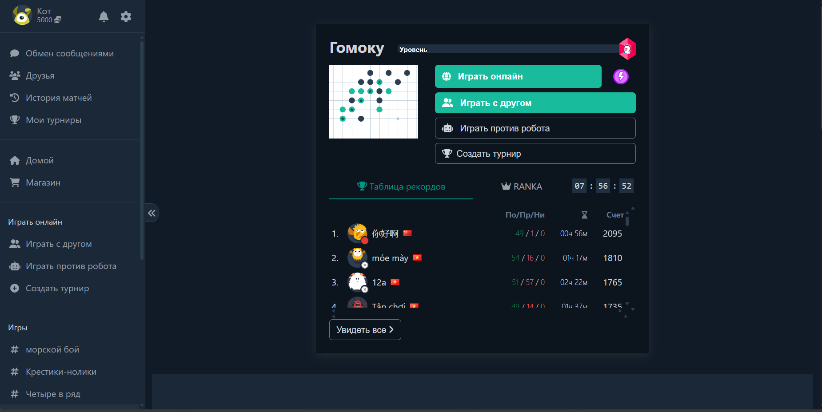

Рисунок 1 - сайт papergame.io с игрой Гомоку

Достоинства: имеется онлайн для игры с незнакомыми людьми или другом, игра против ИИ, функция создания турнира, имеется таблица лидеров для заядлых игроков.

Недостатки: отсутствуют правила игры, отсутствует обучение для новых игроков, имеется всего 1 режим игры.

Таким образом, необходимо разработать приложение, в котором будет выбор поля для игры, присутствовать правила игры и обучение для новых игроков.

# Требования к результатам разработки

## Правила игры

Игра ведется на квадратном поле («доске»), расчерченном вертикальными и горизонтальными линиями.

Играют две стороны – «черные» и «белые». Каждая сторона использует фишки («камни») своего цвета.

Каждым ходом игрок выставляет камень своего цвета в один из свободных пунктов доски. Первый ход делают чёрные в центральный пункт доски. Далее ходы делаются по очереди.

Цель игры – первым построить камнями своего цвета непрерывный ряд из пяти камней в горизонтальном, вертикальном или диагональном направлении.

Если доска заполнена и ни один из игроков не построил ряд из пяти камней, может быть объявлена ничья.

Игра заканчивается, когда один из игроков собирает линию из 5 камней своего цвета и выводится номер пользователь, либо не остается места для ходов, что является ничьей.

## Возможности пользователя

Игра «Gomoku» обладает несколькими основными функциями:

* Возможность сделать ход по правилам Gomoku с помощью мышки;
* Возможность узнать правила;
* Возможность изменить режим игры;
* Возможность выйти из игры.

## Требования к показателям назначения

Приложение должно предоставлять пользователям следующие назначения:

* игровая доска:

размер доски – обычно игровая доска в Gomoku имеет два размера: 15*15 клеток и 19*19 клеток, что обеспечивает достаточное количество места для размещения фишек и стратегических ходов.

отображение – доска должна быть четко отображена на экране и понятно обозначать клетки для комфортной игры пользователей.

* фишки игроков:

цвет и символы – фишки игроков должны иметь различные цвета и символы для различия между фишками каждого игрока.

* подсчет исхода игры:

алгоритм выигрыша или ничьи – система должна корректно определять, когда один из игроков выиграл, то есть, разместил пять фишек в ряд по вертикале, горизонтали или диагонали. Если все поле заполнено, а победившего пользователя нет должна определить, что игра закончилась ничьей.

информирование – игрокам должно четко демонстрироваться, что игра завершена и выводить исход игры: победа определенного пользователя, либо ничья.

* управление игровым процессом:

ходы – система должна отображать ходы игроков.

подсказки – подсказки в возможности выигрышной комбинациях, которые помогут игрокам принимать более обоснованные решения.

* интерфейс и пользовательский опыт:

простота использования – игра должна быть интуитивно понятной для игроков всех уровней.

## Требования к пользовательскому интерфейсу

В приложении будет 4 экранных формы:

* первая экранная форма показана на рисунке 2;
* вторая экранная форма показана на рисунке 3;
* третья экранная форма показана на рисунке 4;
* четвертая экранная форма показана на рисунке 5.

Программа должна предоставлять пользователям следующие возможности:

* начать игру кнопкой 1 на первой экранной форме (рисунок 2);
* выйти из приложения кнопкой 2 на первой экранной форме (рисунок 2);

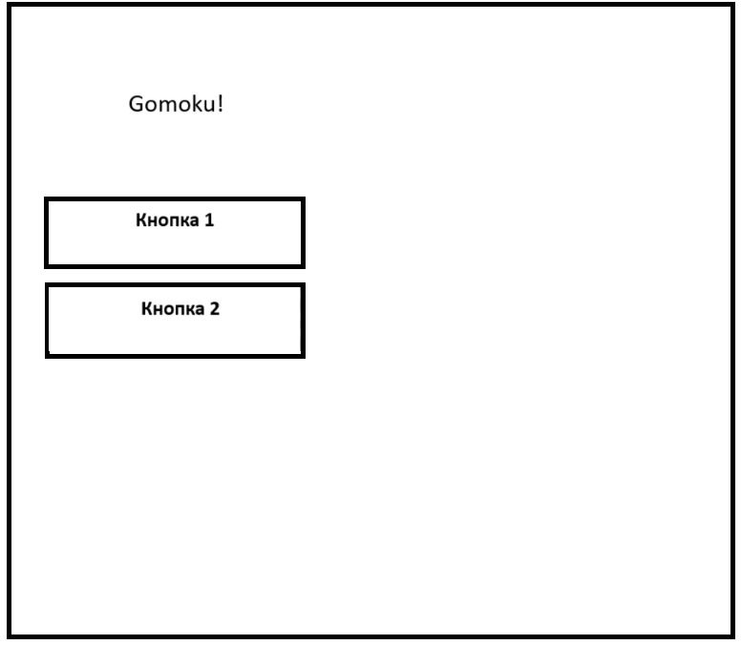

Рисунок 2 – первая экранная форма.

* выбор поля 15*15 кнопкой 3 на второй экранной форме (рисунок 3);
* выбор поля 19*19 кнопкой 4 на второй экранной форме (рисунок 3);
* выход из меню выбора размера поля кнопкой 5 на второй экранной форме (рисунок 3);

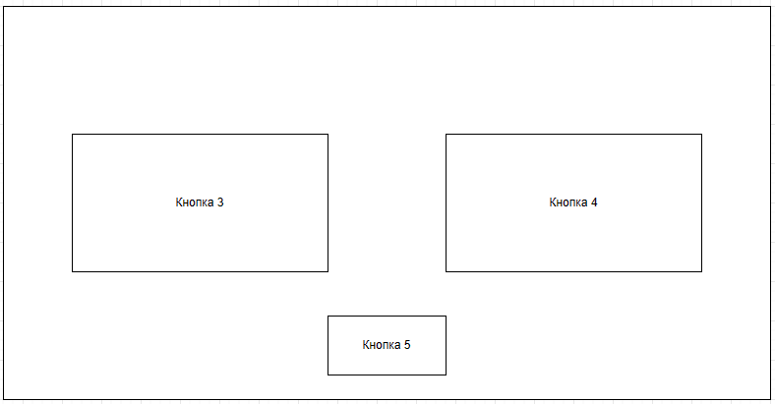

Рисунок 3 – вторая экранная форма.

* Игровое поле будет иметь 19*19 или 15*15 кнопок для хода игрока;
* кнопка 7 и 8 ставят игру на паузу на третьей экранной форме (рисунок 4);
* кнопка 9 выход в меню с досрочным завершением игры на третьей экранной форме (рисунок 4);

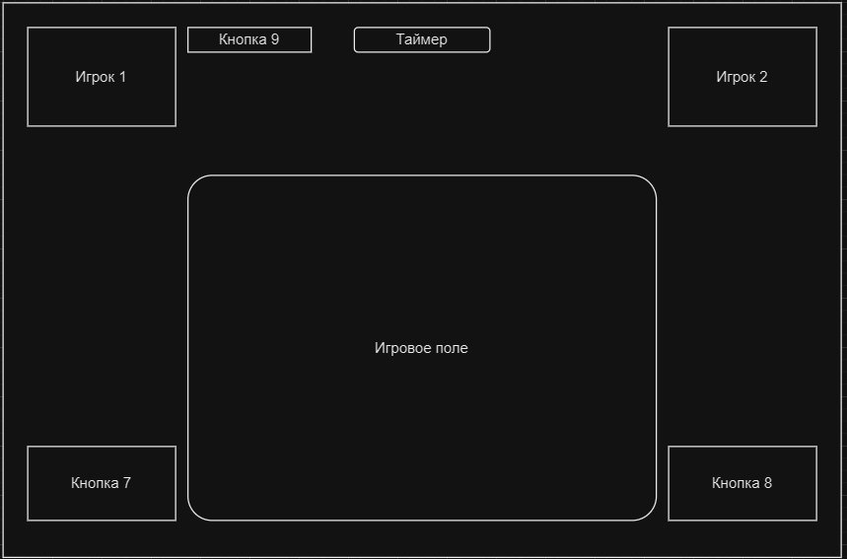

Рисунок 4 - третья экранная форма.

* кнопка 10 на четвертой экранной форме подтверждает об окончании игры и переносит пользователя обратно на первую экранную форму (рисунок 5).

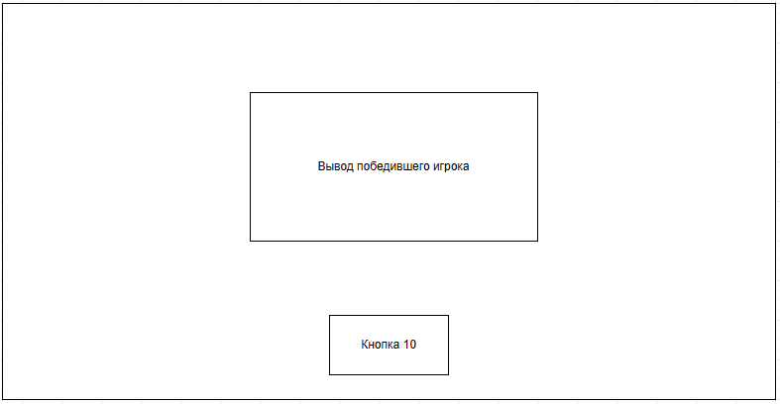

Рисунок 5 – четвертая экранная форма.

## Требования к видам обеспечения

### Требования к математическому обеспечению

Требования к математическому обеспечению не предоставляются.

### Требования к информационному обеспечению

В данном пункте содержатся требования к информационному обеспечению результата настоящей разработки.

#### Требования к ограничениям и условиям разработки

Программа должна быть написана на языке программирования Python с использованием среды программирования PyCharm и её библиотек. Нельзя использовать Pygame, Arcade, Unity и прочие пакеты, движки и фреймворки для создания 2D и 3D игр.

### Требования к форматам хранения данных

Требования к форматам хранения данных не предоставляются.

### Требования к лингвистическому обеспечению

Требования к лингвистическому обеспечению – сделать игру на русском языке.

### Требования к метрологическому обеспечению

Требования к метрологическому обеспечению не предоставляются.

### Требования к техническому обеспечению

Требования к техническому обеспечению:

* компьютер или ноутбук;
* Процессор 2 ядрами 4 потоками, с 1.9 ГГц;
* Операционная система Windows 10;
* Мышка для совершения хода и выбора действия;
* Оперативная память 4 гб;
* Разрешение экрана не менее 1280 на 720 пикселей.

## Требования к надежности

Требования к надёжности – нужно, чтобы игра работала корректно и без задержек.

## Требования к безопасности

Требования к безопасности не предъявляются.

## Требования к патентной чистоте

Убедиться, что игра Gomoku не нарушает патентных прав других разработчиков или компаний.

## Требования к перспективам развития

Дальнейшее развитие программного продукта предполагает реализацию функций, описанных ниже:

* Добавление игры с задачами;
* Добавление игры с ботами и онлайн.

# Состав и содержание работ

В рамках разработки программного продукта в соответствии с настоящим документом необходимо выполнить перечень работ, представленный в таблице 1.

Таблица 1 – Состав и содержание работ настоящей разработки.

|  |  |  |  |
| --- | --- | --- | --- |
| Наименование этапа | Длительность | Состав работ | Результат |
| Разработка технического задания | 1 неделя | В ходе работ должно быть разработано и утверждено техническое задание | Техническое задание |
| Настройка рабочего окружения | 1 неделя | В ходе работы должны определится с используемым языком программирования и средой разработки | Рабочее место, подготовленное к написанию кода |
| Проектирование | 3 недели | Разработка и утверждение структура программного обеспечения | Разработанная и утвержденная структура программного обеспечения |
| Программная реализация | 1 месяц | Написание кода программы, который отвечает требованиям, представлен в техническом задании | Программа, соответствующая всем требованиям, предъявляемым в техническом задании |
| Тестирование программы | 3 недели | Тестирование программы на основе методики тестирования | Список недоработок и ошибок в работе программного обеспечения |
| Доработка программы | 3 недели | Исправление недочетов, обнаруженных на прошлом этапе | Программа, с устраненными ошибками и недочетами |
| Подготовка эксплуатационной документации | 2 недели | Написание руководства пользователя | Руководство пользователя |
| Приемо-сдаточные испытания | 2 недели | Сдача результатов работ комиссии, проведение испытаний результатов разработки и занесение результатов в ведомость | Оценка в ведомости |

# Требования к документированию

Состав программной документации должен включать в себя:

* техническое задание, которое должно содержать требования к разработке проекта, его цель, задачи, информацию об исполнителях и заказчиках, сроки и назначении, включает в себя описание предметной области проекта, основные определения и требования к результатам работы, порядку их сдачи и приёмки;
* руководство пользователя, которое должно содержать описание функций программы;
* отчет по УП (ПЗ), содержащий описание результатов выполненных работ в процессе разработки;
* программа и методика испытаний, которая предназначена для проверки выполнения функций программы, а также проверки соответствия требованиям технического задания.

Все вышеперечисленные документы должны быть написаны, согласно следующим требованиям:

* СТП ВятГУ 101-2004;
* ГОСТ 34.602−2020.